高知県畜産競争力強化整備事業費補助金交付要綱一部改正新旧対照表
改正後 | 現行
第１条～第17条（略）  附則（略）  附則  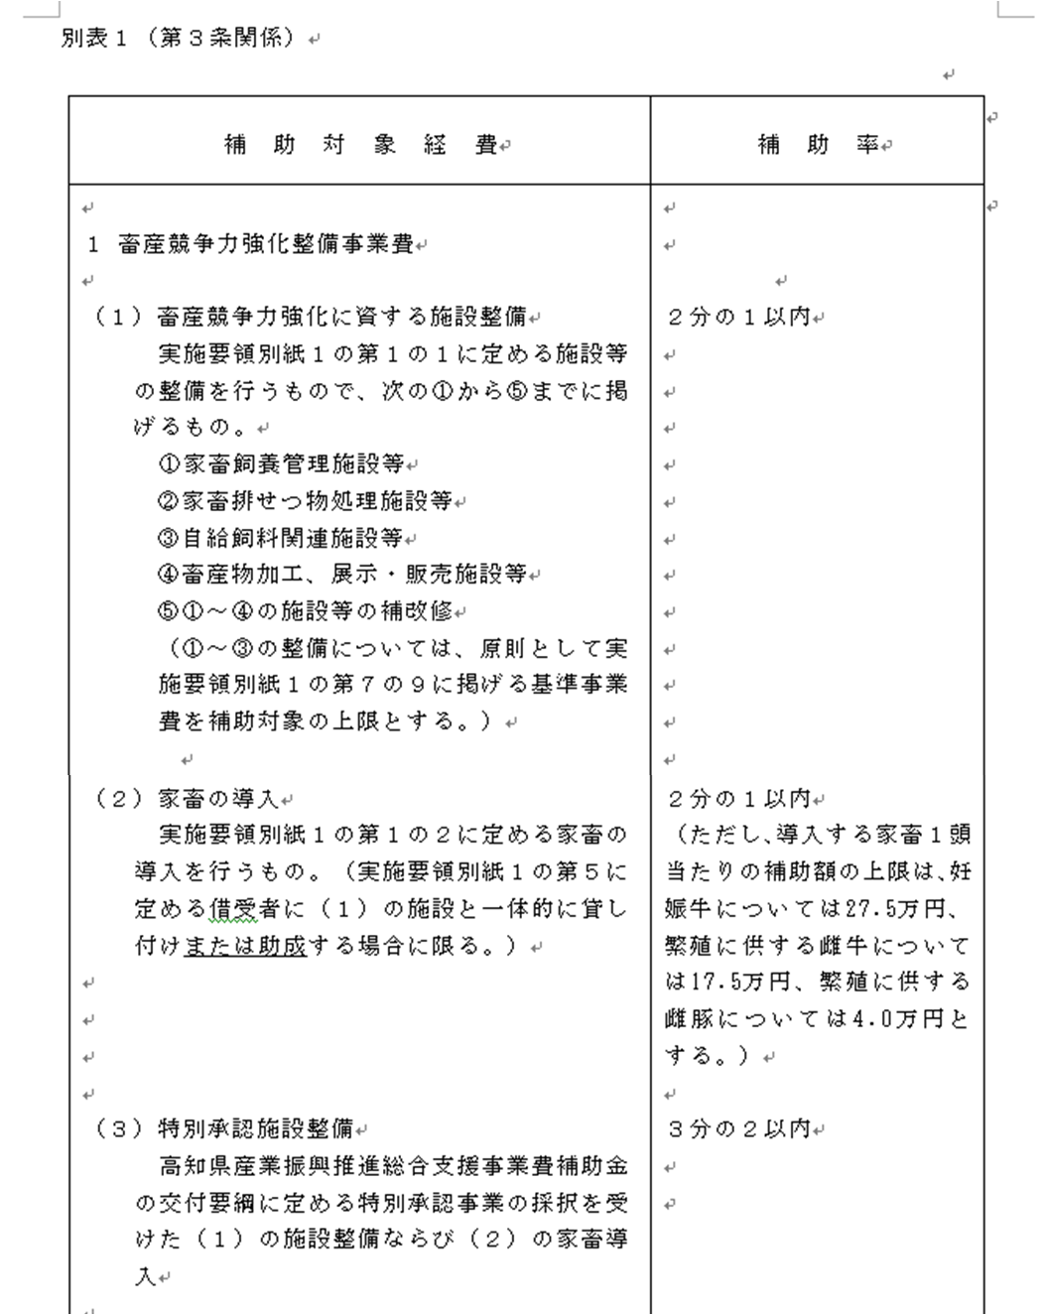  この要綱は、平成２９年６月３０日から施行する。  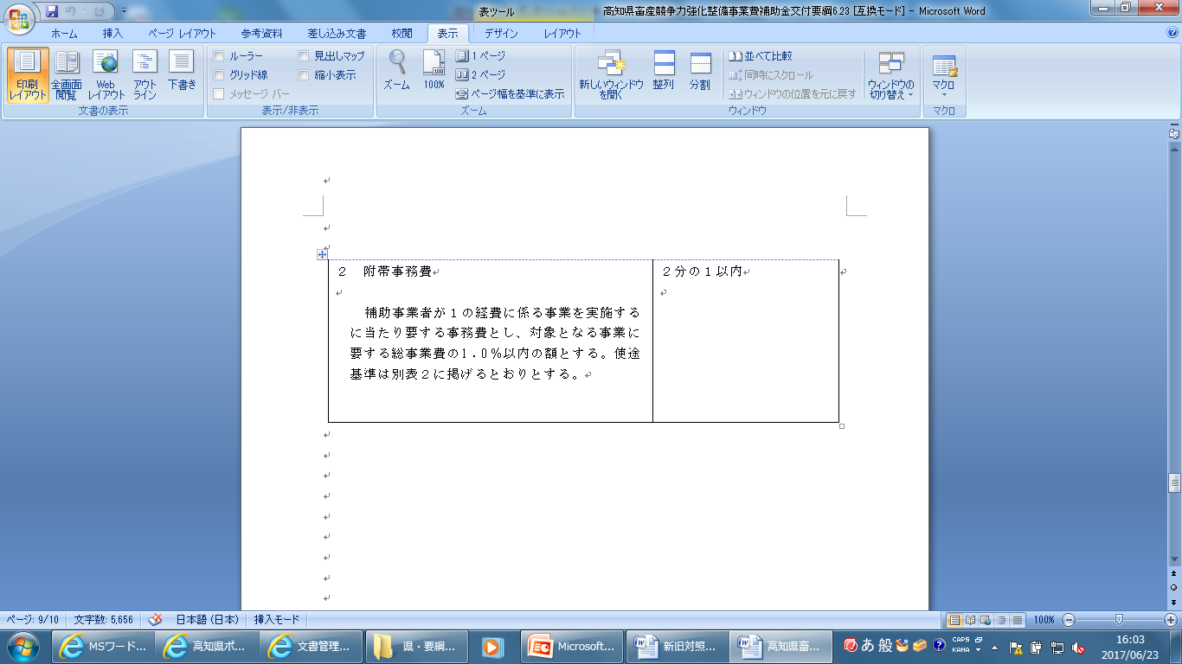  別表第２（略）  別記第1号～第１１号様式（略）  別紙１～３（略） | 第１条～第17条（略）  附則（略）  ［新設］  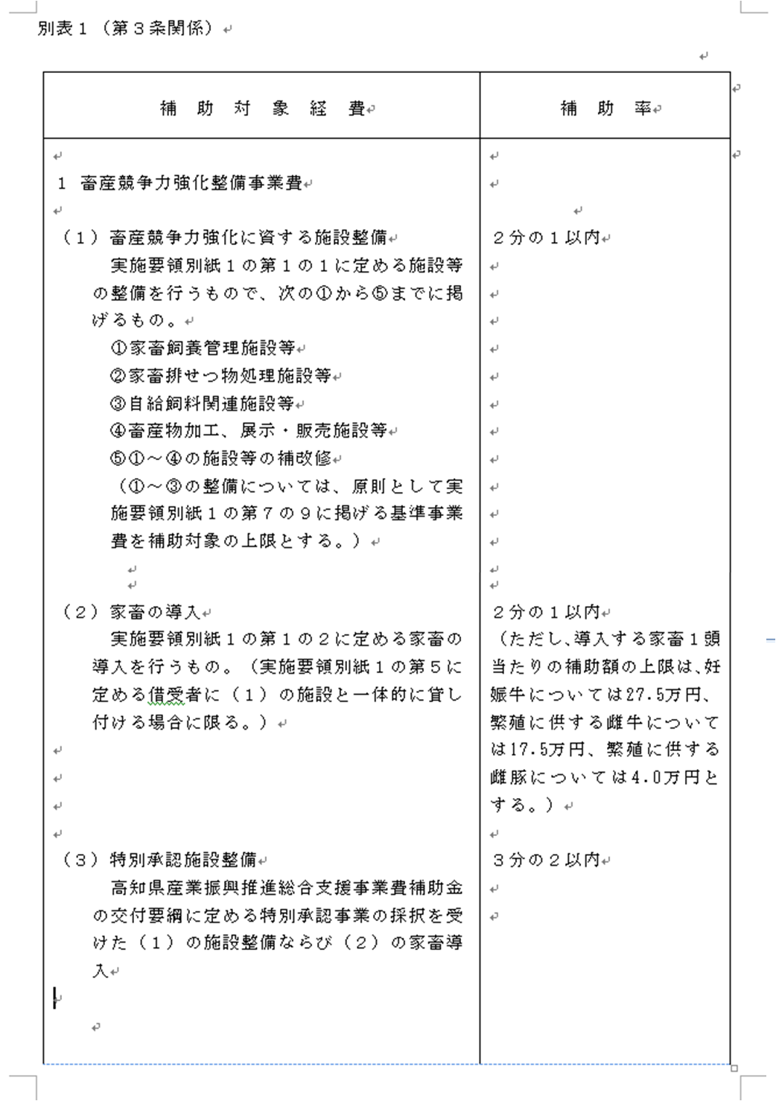  別表第２（略）  別記第1号～第１１号様式（略）  別紙１～３（略）

